

Заявка для участия в отборе проектов «Tugan Qala» в городе Хромтау Республики Казахстан

Проект «Монумент на аллее братьев Жубановых»

- Направление развития общественной инфраструктуры: создание, ремонт и освещение мест общего пользования (парки, скверы, пешеходные зоны и иные объекты);

Проектная команда:
Аяганова Аида Мирбулатовна

2025 г.
Г. Хромтау

В Экспертный совет

Заявление о допуске проекта к голосованию

- Наименование проекта Tugan qala (далее - проект):
Монумент на аллее братьев Жубановых
(наименование проекта в соответствии со сметной и технической документацией)
- Место реализации проекта (адрес в г. N, описание привязки к местности)
Аллея братьев Жубановых, при входе в аллею, г. Хромтау
- Описание проекта:
Типология проекта: Типология проекта: установка монумента, благоустройство прилегающей территории.
Описание проблемы, Аллея братьев Жубановых — важная часть городской инфраструктуры и культурного наследия. На данный момент отсутствует памятный объект, посвящённый А. Жубанову и К. Жубанову. Проект предусматривает установку монумента с мемориальной доской, оформление территории пешеходными дорожками, малой архитектурой и озеленением. (описание сути проблемы, ее негативных социально-экономических последствий, текущего состояния объекта общественной инфраструктуры и т.д.)

  - Виды расходов по реализации проекта:
№ | Виды работ (услуг) | Полная стоимость (тенге) | Описание
1 | Ремонтно-строительные работы | 4 000 000 | Подготовка территории, выравнивание грунта, устройство основания для монумента, установка бордюров, укладка пешеходных дорожек.
2 | Приобретение монумента и оборудования | 7 500 000 | Монумент с мемориальной доской, элементы освещения на солнечных батареях, декоративные малые архитектурные формы, лавочки и урны (по прайс-листу «Балапан»).
3 | Прочие расходы | 2 300 000 | Доставка, монтаж, пуско-наладочные работы, разгрузка и установка оборудования.
4 | Итого | 13 800 000 | —

  - Ожидаемые результаты:
• Создание памятного объекта в честь братьев Жубановых;
• Благоустройство территории аллеи, включая пешеходные дорожки, освещение и малые архитектурные формы;
• Формирование культурного и исторического центра притяжения для жителей и гостей города;
• Повышение эстетической и социальной ценности городской среды.
(описание конкретных изменений в состоянии общественной инфраструктуры)
- Пользователи проекта:
- Жители города всех возрастов;
- Школьники и студенты, интересующиеся историей и культурой;
- Гости города и туристы.
Число прямых пользователей: 300–500 человек.
(описание групп населения, которые регулярно будут пользоваться результатами выполненного проекта)

- Эксплуатация и содержание объекта общественной инфраструктуры, предусмотренного проектом на первый год:
№  п/п | Расходы по эксплуатации и содержанию объекта общественной инфраструктуры, предусмотренного проектом | Бюджет акимата, тенге | Денежные средства организаций (физических лиц), тенге | Итого, тенге
1
2 | Не требуется
3
…
 | Всего
(описание необходимых расходов на эксплуатацию и содержание объекта общественной инфраструктуры, предусмотренного проектом, на следующий год после завершения проекта, с указанием источников предоставления необходимых ресурсов. Например, заработная плата, текущий ремонт, расходные материалы и т.д.)
- Планируемый срок реализации проекта: 30 дней
- К заявлению прилагаются документы (копии документов, заверенные в установленном порядке, официальным должностным лицом или заявителем):
- Краткая аннотация проекта «Tugan qala» – на 1 л.
- Фотографии и снимки места размещения объекта – на 2 л.
- Технический проект – на 5 л.
- Копии документов, заверенные представителем акимата района или другим уполномоченным в установленном порядке должностным лицом, подтверждающие право государственной собственности – на 1 л.
- Согласие с ограничением ответственности – на 1 л.
- Эскизы (рисунки), характеризующие внешний вид и функциональность объекта – на 1 л.
(перечень документов, прилагаемых к заявлению с указанием числа листов)
Всего на 18 листах.
- Сведения о проектной команде:
- Заявитель: Аяганова Аида Мирбулатовна
^{(Ф.И.О. полностью)}
Аяганова Аида Мирбулатовна ________________________
^{(подпись заявителя)}
Контактный телефон: +707 505 50 05
Эл. почта: @gmail.com
Почтовый адрес: город Хромтау, ул. Республика 756

Дата: 25 ноября 2025 года

Аннотация
«Монумент на аллее братьев Жубановых»

Проект направлен на создание монумента в честь А. Жубанова и К. Жубанова на аллее их имени. Монумент станет культурным и историческим ориентиром для жителей и гостей города, а благоустроенная территория обеспечит комфортное пространство для прогулок, образовательных и культурных мероприятий.

Фотографии и снимки места размещения объекта со спутника
- Фото улицы

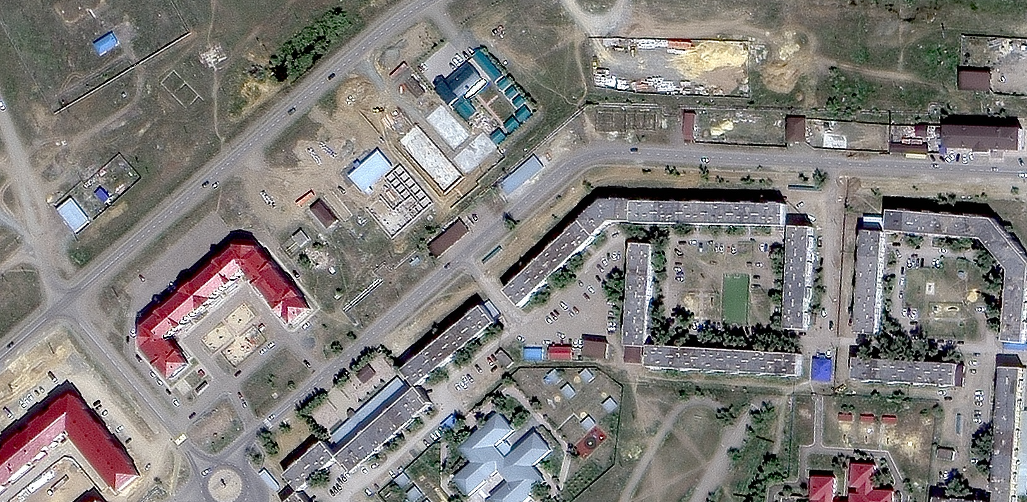

Технический проект «Монумент на аллее братьев Жубановых, г. Хромтау» (компактный вариант)

1. Общие характеристики объекта:
- Объект: Памятный монумент в честь А. Жубанова и К. Жубанова
- Адрес: Аллея братьев Жубановых, г. Хромтау
- Тип объекта: Компактный мемориальный монумент с минимальной благоустроенной территорией
- Размеры монумента: Высота 2,5 м, ширина 1,2 м, глубина 0,8 м
- Площадь благоустройства: 5 м × 5 м = 25 м²
- Назначение: Культурно-историческое пространство для возложения цветов и памятных мероприятий
Формула расчета итоговой стоимости проекта
Общая сумма расходов по пунктам 1-5 от общей суммы расходов по пунктам 1-5 = итоговая общая стоимость проекта
НДС
Всё оборудование, материалы, работы и т.д. считаем с учетом НДС.

№ | Виды работ (услуг) | Полная стоимость (тенге) | Описание
1 | Ремонтно-строительные работы | 4 000 000 | Подготовка территории, выравнивание грунта, устройство основания для монумента, установка бордюров, укладка пешеходных дорожек.
2 | Приобретение монумента и оборудования | 7 500 000 | Монумент с мемориальной доской, элементы освещения на солнечных батареях, декоративные малые архитектурные формы, лавочки и урны (по прайс-листу «Балапан»).
3 | Прочие расходы | 2 300 000 | Доставка, монтаж, пуско-наладочные работы, разгрузка и установка оборудования.
4 | Итого | 13 800 000 | —

.

Согласие с ограничением ответственности

Я, Аяганова Аида Мирбулатовна, выражаю свое согласие, с тем, что качество проекта «Tugan Qala» зависит от проектной команды в первую очередь, а возможность его реализации – от результатов голосования

Эскиз проекта

